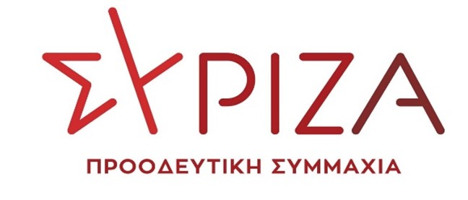
ΔΕΛΤΙΟ ΤΥΠΟΥ
«Ιλιγγιώδης αύξηση των ακτοπλοϊκών εισιτηρίων για τρίτη φορά στην γραμμή των δυτικών Κυκλάδων»

Μεγάλη ανησυχία εκφράζουν οι κάτοικοι και οι επαγγελματίες των δυτικών Κυκλάδων για την ιλιγγιώδη αύξηση των ακτοπλοϊκών εισιτηρίων που γίνεται για τρίτη φορά στην γραμμή τους, αύξηση που σαφώς δεν έχει πλέον να κάνει με την αύξηση των τιμών των καυσίμων. Συγκεκριμένα, η εταιρεία ταχυπλόων SEA JET- η οποία δραστηριοποιείται πλέον μονοπωλιακά στην εν λόγω γραμμή - προχώρησε σε τρίτη κατά σειρά αναίτια αύξηση και πλέον το οικονομικό ατομικό εισιτήριο από Πειραιά για τη Σίφνο υπερβαίνει το ποσόν των 70 ευρώ και ως εκ τούτου καθίσταται ακριβότερο από πολλά αεροπορικά εισιτήρια για προορισμούς εντός και εκτός Ελλάδος.
Όπως αναφέρει σε επείγουσα επιστολή του προς τους αρμόδιους υπουργούς ο Σύλλογος Επαγγελματιών Εμπόρων και Επισιτισμού Σίφνου, οι συνεχείς αυξήσεις έχουν ήδη προκαλέσει πολυποίκιλες αναταράξεις και κύματα ακυρώσεων, ιδιαίτερα για την περίοδο χαμηλού κόστους διακοπών (όπως ο Σεπτέμβριος και ο Οκτώβριος) γεγονός το οποίο θα επηρεάσει μετά βεβαιότητας και τις κρατήσεις της επόμενης χρονιάς (Απριλίου, Μαΐου, Ιουνίου 2023), καθιστώντας τοιουτοτρόπως την ευρύτερη των δυτικών Κυκλάδων μη ανταγωνιστική, λόγω υψηλού μεταφορικού κόστους.
Και προσθέτουν ότι εάν δεν υπάρξουν σθεναρές και συνεχείς αντιδράσεις από τους τουριστικούς προορισμούς των Κυκλάδων, θα καθιερωθούν οι αυξημένοι ακτοπλοϊκοί ναύλοι ως αναπόφευκτο κακό και μόνιμη ζημιά των ευάλωτων νησιωτικών κοινωνιών. Καλούν δε τους δήμους των νησιών, καθώς και όλους τους επαγγελματικούς - βιοτεχνικούς φορείς και σωματεία να συμπράξουν, καθιστώντας σαφές προς όλους τους εμπλεκόμενους ότι η προάσπιση των δικαιωμάτων των τοπικών νησιωτικών κοινοτήτων αποτελεί υποχρέωση μας για την διατήρηση της κοινωνικής επαγγελματικής και οικογενειακής τους αξιοπρέπειας.
Για το θέμα κατέθεσε αναφορά στη Βουλή ο βουλευτής Κυκλάδων Νίκος Συρμαλένιος, ο οποίος πριν λίγες μέρες κατέθεσε και ερώτηση για τα παράδοξα που συμβαίνουν με τα πλοία των Μινωικών γραμμών (Minoan Lines) FESTOS PALACE και KNOSSOS PALACE στη γραμμή της Μήλου, όπου η τιμή του εισιτηρίου της οικονομικής θέσης από Πειραιά προς Μήλο, έχει φέτος εκτοξευθεί στα 59 ευρώ, ενώ από Πειραιά προς Κρήτη με τα ίδια πλοία που είναι περίπου τα διπλάσια ναυτικά μίλια, κοστίζει μόνο 42 ευρώ. Παράλληλα παρατηρείται η συστηματική επιμήκυνση του χρόνου του δρομολογίου από τρείς περίπου ώρες που ήταν μέχρι και το 2021, σε τέσσερεις έως και τεσσεράμισι ώρες. Τα φαινόμενα αυτά εγείρουν μεγάλα ερωτηματικά ως προς τις αιτίες που έχουν δημιουργήσει στην φετινή ακτοπλοϊκή γραμμή τις παραπάνω παραδοξότητες. Η απάντηση ότι αυτό είναι αποτέλεσμα του ελεύθερου ανταγωνισμού, δεν πείθει, από τη στιγμή που ο ανταγωνισμός υπήρχε και τα προηγούμενα χρόνια.
Επισυνάπτονται τα σχετικά έγγραφα

